Формирование предпосылок глобальных компетенций у дошкольников через развитие эмоционального интеллекта (презентация)

1 слайд Здравствуйте, уважаемые коллеги!
2 слайд Мы хотел бы начать свое выступление с высказывания американского философа Элвина Тоффлера «В 21 веке безграмотным считается уже не тот, кто не умеет читать и писать, а тот, кто не умеет учиться, доучиваться и переучиваться».
И именно с этой целью для систематизации опыта и совершенствования профессионального мастерства педагогов в нашем детском саду впервые в этом учебном году функционирует методическая площадка по теме «Формирование предпосылок глобальных компетенций у дошкольников, через развитие эмоционального интеллекта».
3 слайд Цель площадки: Освоение методов и приемов развития эмоционального интеллекта как одной из составляющих глобальных компетенций.
4 слайд Данную цель реализуем через решение следующих задач:
1. Изучить особенности развития эмоционального интеллекта у дошкольников.
2. Освоить методы и приемы формирования эмоционального интеллекта.
3. Подготовить методические рекомендации по использованию методов и приемов в развитии эмоционального интеллекта в образовательном процессе.
5 слайд Что же такое «Глобальные компетенции»? – это новый компонент функциональной грамотности.
Глобальные компетенции – это не конкретные навыки, а сочетание знаний, умений, взглядов и ценностей, применяемых при личном или виртуальном взаимодействии с людьми, которые принадлежат к иной культурной среде, и при участии в решении глобальных проблем, не имеющих национальных границ и оказывающих влияние на жизнь не только сегодняшнего, но и будущих поколений.
6 слайд Почему понятие глобальные компетенции стали актуальными для современных дошколят? Могут ли дошкольные образовательные учреждения способствовать развитию глобальных компетенций?
Ответ очевиден. Детский сад играет решающую роль в развитии глобальных компетенций детей, он может предоставить им возможность изучить современные мировые события в игровой форме, которые оказывают влияние, как на мировое сообщество, так и на них самих. Воспитатели могут научить детей как критически и эффективнее использовать цифровые источники информации и средств массовой информации.
7 слайд Зачем нам глобальные компетенции? Чтобы жить в гармонии в многонациональных сообществах. Обучение глобальным компетенциям может повысить возможности детей как в ближайшем будущем, там и в далекой перспективе. Эффективное общение и правильное поведение в разнообразных коллективах являются ключами к успеху во многих жизненных ситуациях и будут оставаться таковыми, поскольку технологии продолжают облегчать людям возможности связи по всему миру.
В настоящее время Россия переживает один из непростых исторических периодов. И самая большая опасность, подстерегающая наше общество сегодня, - не в развале экономики, не в смене политической системы, а в разрушении личности. Высокий уровень детской преступности вызван общим ростом агрессивности и жестокости в обществе. В наше время, когда людям так не хватает эмоционального контакта и понимания, часто можно встретить агрессивных детей.
Взрослые порой часто не знают, как побороть всё возрастающую детскую жестокость, агрессию, враждебность. Гнев, злоба, месть как формы проявления агрессивности разрушают общество.
8 слайд В реализации ФГОС ДО перед педагогами стоит задача - развитие всех сфер деятельности дошкольников, а одной из приоритетных задач является охрана и укрепление физического и психического здоровья детей, в том числе их социально-эмоционального благополучия.
В дошкольные учреждения приходит всё больше детей с такими особенностями в эмоциональном развитии, как неустойчивость эмоционально – волевой сферы; трудности в установлении коммуникативных контактов; проявление эмоциональных расстройств. Это выражается в недостаточной степени сформированности умения управлять своими эмоциями и умения реагировать на разное выражение эмоционального состояния других членов детского коллектива, а также в неумении взаимодействовать в ситуации эмоционального состояния с другими членами коллектива.
Формирование социально-эмоциональной сферы и интеллекта возможно выполнить лишь при определенных условиях: через непосредственное общение с ребенком, через уважительное отношение к каждому ребенку, к его чувствам и потребностям.
Таким образом, вопрос развития социального и эмоционального интеллекта у детей дошкольного возраста является приоритетным при организации и реализации образовательного процесса, является на сегодняшний день актуальной проблемой и задачей сохранения детского здоровья решаются на самом высоком государственном уровне.
9 слайд При реализации работы по эмоциональному развитию важно учитывать этапность поставленных целей и задач.
1. На первом этапе педагогу необходимо пробудить в детях эмоциональную активность, доверие к себе и другим людям, чувство Мы.
2. На втором этапе важно обратить внимание на интерес детей к сверстникам, развитие эмпатии, способности сопереживать, понимать, видеть, слышать другого.
3. На третьем этапе обратить внимание на формирование позитивных представлений детей о себе. Главная задача педагога – обеспечить сознание ребёнком своей значимости, гордости за свои успехи, познание своей индивидуальности.
4. На четвёртом этапе важно обратить внимание на эмоциональную восприимчивость детьми себя и сверстников, способность самовыражения. Это возможно при эмоциональной открытости самого педагога при взаимодействии с детьми.
5. На пятом этапе важно вести детей, опираясь на их чувства принадлежности к группе, умение воспринимать другого, согласовывать свои действия, достигать успеха в группе.
10 слайд Определив тему, цели и задачи нашей методической площадки мы начали работу для более глубокого изучения развития эмоциональной сферы детей, как в теоретическом, так и в практическом плане. Некоторые педагоги прошли курсы повышения квалификации, прослушали вебинары. Организовали педагогические советы по данной теме.
В результате педагогических наблюдений, было отмечено, что детям дошкольного возраста сложно понимать и выражать свои чувства, эмоции, говорить о своих ощущениях, выстраивать диалог и партнерские отношения друг с другом в игровой деятельности. Поэтому дальнейшая работа, была направлена на развитие эмоциональной сферы детей в каждой возрастной группе.
11 слайд Работа с дошкольниками показывает, что начинать знакомить детей с эмоциями можно с трёхлетнего возраста (вторая младшая группа). Дети усваивают необходимые понятия, их словарный запас пополняется за счёт слов, обозначающих эмоции, хотя само слово «эмоция» не вводится, оно заменяется более доступным для детей этого возраста словом «настроение».
Основными задачами на этом возрастном этапе являются:
- побуждение детей к эмоциональному реагированию;
- поддержание экспрессивных проявлений малышей (мимические, жестикуляционные, речевые).
В младшей группе знакомим детей с лексикой, отражающей наиболее яркие эмоциональные состояния: радость, веселье, злость, испуг, печаль. Основную роль в решении этих задач выполняют литература, фольклор. Читая сказки, рассказы акцентируем внимание детей на слова, характеризующие определённые эмоциональные состояния. Одновременно, демонстрируем проявление эмоций в мимике, жестах, интонациях, побуждая детей к определению эмоциональных состояний.
12 слайд Средняя группа.
На этом этапе решается больше задач, связанных с эмоциональным состоянием детей. Это, прежде всего, расширение опыта эмоционального реагирования. Для этого используются сенсорные игры.
В среднем возрасте пополняем «эмоциональный» словарь детей словами, обозначающими различные настроения, словосочетаниями, отражающими оттенки настроений (не очень злой, совсем не страшный и т.д.), учим подбирать синонимы (радостный – весёлый; грустный – печальный – тоскливый и т.д.); находить слова, конкретизирующие эмоциональные состояния, понимать эмоциональные характеристики.
Чтобы облегчить детям процесс овладения эмоциональным словарём, формирования умения анализировать эмоции с помощью слов я обращалась к литературе, используем наглядный материал. Стараемся учить детей определять и дифференцировать эмоциональные состояния по внешним признакам, замечать изменения в настроении. Для решения этих задач проводим беседы с использованием пиктограмм.
13 слайд Старший дошкольный возраст.
К задачам этого возрастного этапа относятся следующее:
- совершенствование опыта внешнего оформления эмоций,
- стимулирование самобытности эмоционального реагирования.
14 слайд Для решения этих задач используем серию эмоционально-экспрессивных игр. Стараемся подвести детей к мысли: от настроения человека во многом зависят его взгляд на окружающий мир, отношения между людьми. Поддерживая в ребёнке радостное настроение, стараемся укрепить его психическое здоровье.
Конечно же, ходить, говорить, читать, писать ребёнок обязательно научится, а вот чувствовать, сопереживать, общаться любить – этому научиться сложно.
15 слайд В результате работы по эмоциональному воспитанию детей, в группе сложились определённые традиции. Мы завели «Уголки настроений». Утром, придя в группу, дети ставят свои фотографии с той пиктограммой, с каким настроением они пришли, а если оно меняется в течение дня, то они переставляют свою фотографию. Уголки концентрирует внимание детей на своих эмоциях и на эмоциях окружающих.
16 слайд Введены новые элементы режима дня: утренний и вечерний круг.
Утренний круг.
Проводится в форме развивающего общения (диалога).
Цель утреннего круга поделиться впечатлениями, узнать новости, обсудить планы, проблемы, договориться о правилах. Создать эмоциональный настрой на весь день.
Для сообщения организации утреннего круга используем колокольчик, мячик, сердечко и т.д.
Приветствие: Я очень рада всех вас видеть сегодня! Давайте поприветствуем друг друга. Как можно поприветствовать друг друга? (ответы детей) (Пожать друг другу руки, поднять правую руку вверх, послать воздушный поцелуй). Я знаю еще один способ поприветствовать друг друга. Давайте попробуем поздороваться так:
Упражнение «Добрый друг»
Дети встают в круг и берутся за руки. Проговаривают хором слова:
Здравствуй, друг! (пожимают друг другу руки)
Как ты тут? (удивленно разводят руками)
Я скучал, (прижимают руки к груди)
Ты пришёл, (снова берутся за руки)
Хорошо! (сходятся в центр, обнимаясь)
Я предлагаю вам сесть в круг и поприветствовать друг друга доброй, открытой улыбкой. Ведь именно улыбка способствует позитивному настроению, развитию уверенности в себе, эмоциональной раскованности.
Вместе с детьми вспоминаем, какое время года, какой месяц, день недели.
Обмен новостями: - Ребята, мы с вами не виделись целый вечер и ночь. И у вас наверно очень много новостей. У меня в руках мяч. Мы будем передавать наш волшебный мяч по кругу, и каждый, кто захочет, расскажет нам, как он провел своё вечернее время. Воспитатель напоминает правила: - Говорит один – тот, у кого в руках мяч. – Внимательно слушаем других.
Планирование дня: - А я хочу напомнить, что сегодня у нас два интересных занятия: 1. Занятие по … 2. Проведём эксперимент … И ещё мы с вами…
Итог: - Я желаю вам сегодня быть успешными, что бы в работе у вас всё получалось, хорошего настроения вам. Удачного дня!!!
Вечерний круг.
Проводится в форме рефлексии - обсуждения с детьми наиболее важных моментов прошедшего дня. Цель вечернего круга - научить детей осознавать и анализировать свои поступки и поступки сверстников. Для плодотворного обсуждения создается благоприятный психологический настрой, включаем спокойную легкую музыку: желательно одну и ту же мелодию на определённый период времени. Дети по кругу передают друг другу какой-нибудь предмет, (мячик, колокольчик, ракушку, камешек) во время ответов на вопрос.
17 слайд Завершаем вечерний круг эмоциональной зарядкой:
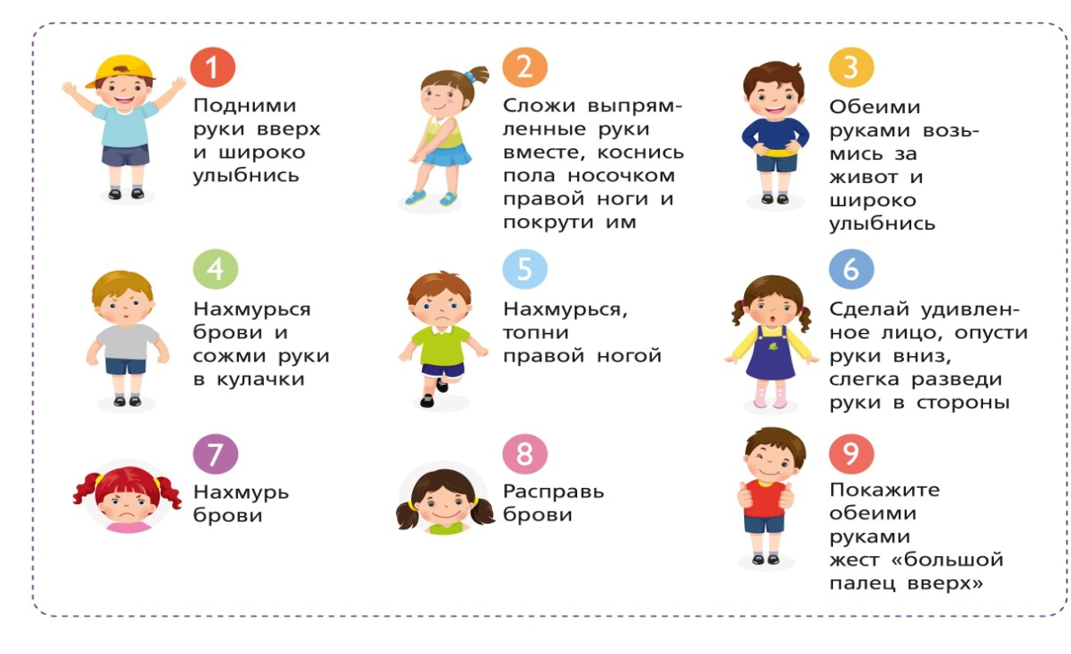
Улыбнемся мы вот так (1),
Застесняемся вот так (2),
Рассмеёмся (3), разозлимся (4),
Топнем ножкой (5), удивимся (6),
Хмурим брови (7), расправляем (8).
Хорошо все чувства знаем (9)!

Стараемся, чтобы круг, образованный детьми, находился всегда в одном и том же месте, так как дети привыкают обсуждать свои проблемы в кругу.
Инновационная технология «утренний и вечерний круг» позволяет на должном уровне преодолевать назревшие трудности у детей с заниженной самооценкой, робостью, застенчивостью в контактах со сверстниками и малознакомыми людьми.
18 слайд Так же в течение года в совместной деятельности с детьми знакомим с эмоциями (по фотографиям, сюжетным картинкам, пиктограммам, цветам). Проводим психологические этюды, упражнения, игры и другие мероприятия, способствующие воспитанию эмоций.

19 слайд Дети охотно играют в «Зеркало», д/и «Дорисуй эмоцию», «Покажи эмоцию», «Дедушкины штанишки», «Хи-хи, ха-ха», «На что похоже настроение» и т.д. Снизить уровень агрессивности у детей стараемся в играх, «Сматай клубочек», «Коробочка злинок», «Прокричи в мешочек», «Коврик злости», например «Бой подушками» и т.д. Любят дети игры с карточками, изображающими различные эмоции («Как ты себя чувствуешь?», «Встреча эмоций» и т.д.).
20 слайд Кроме игр, для развития эмоциональной сферы, проводим целенаправленную совместную организованную образовательную деятельность, в ходе которой дети переживают различные эмоциональные состояния, знакомятся с опытом сверстников, а также с тем, как и что, переживали герои литературных произведений. Чтение, беседы, вопросы по прочитанному, создание проблемных ситуаций, считывание эмоциональных состояний литературных героев при помощи пиктограмм. Для каждого героя самостоятельно подобрать соответствующую пиктограмму.
21 слайд Минутки изобразительной деятельности, когда дети прорисовывают все знакомые эмоции, рисуют своё настроение, настроение своего соседа, настроение воспитательницы и т.д.
22 слайд Творческие задания, игры-миниатюры, участие в театрализованных представлениях.
Ценность такой работы заключается в следующем:
- расширяется круг понимаемых детьми эмоций,
- дети начинают лучше понимать себя и других,
- у них чаще наблюдается эмпатийные проявления по отношению к окружающим.
Кроме того, в ходе работы дети непосредственно знакомятся с навыками релаксации, что создает условия для формирования у них способности управлять своими эмоциональным состоянием. Обсуждение и "проживание" ситуаций, вызывающих разнообразные чувства, повышают эмоциональную устойчивость ребенка, что помогает ему легче переносить аналогичные, но более мощные воздействия.
23 слайд А для достижения наилучшего результата необходима организация совместной деятельности воспитателя и родителей, родителей и детей. Поэтому, мы на следующий год планируем изучить отношение родителей к проблеме эмоционального воспитания. С этой целью провести анкетирование родителей, и по результатам анкетирования составить план работы с родителями.
24 слайд Формы работы с родителями: (на экране)
Так же в следующем учебном году планируем начать работу, по проведению занятий по развитию эмоционального интеллекта начиная со средней группы.
Мы искренне надеемся, что работа в этом направлении поможет сделать эмоциональный мир детей ярким, насыщенным.
Известно, что в процессе развития происходят изменения в эмоциональной сфере ребёнка: меняются его взгляды на мир, отношение с окружающими, но сама эмоциональная сфера качественно не меняется. Её надо развивать.
25 слайд Уважаемые Коллеги! Современный педагог - это педагог профессионально владеющий всеми современными инновационными педагогическими технологиями, уверенный в эффективности применениях их в практике своей работы, умеющий импровизировать, творить, обучать и воспитывать. Желаю вам успехов в работе, креативности, творчества.
26 слайд Творите, повышайте свою квалификацию, делитесь опытом. Спасибо за внимание и благодарю за сотрудничество.

